作 者 推 荐

艺术的守护者
肯特·纳尔博恩（Kent Nerburn）

作者简介：


肯特·纳尔博恩（Kent Nerburn），雕刻家、作家。他创作过6部作品，并善于撰写近三十年来发生在美国本土的历史文化故事。他还是“保护项目”（Project Preserve）的创始人和主管。这个项目位于红湖印第安人保留地，目的是发动学生与部落里的长者交谈，以记录下他们古老而传统的故事。目前，他居住在俄勒冈州的波特兰。关于他的更多信息，请访问：www.kentnerburn.com。

肯特·纳尔博恩的作品十分受欢迎，仅美国的销售就达30万册。他的短篇小说《难忘出租车》（THE CAB RIDE I’LL NEVER FORGET）发表在《赫芬顿邮报》（Huffington Post）官网站中，阅读量超过500万。不仅如此，新线电影公司（New Line Cinema）出资六位数，买下了他的电影版权，计划把这个故事拍成电影。

他的另外一部作品《非狼非犬》（NEITHER WOLF NOR DOG）被美国印第安学院基金会赞誉道：“这是一部罕见的优秀作品，一旦你读了这篇文章，你将会重新看待这个世界，重新看待周围的人。”这部作品已经成为美国、欧洲、澳大利亚等多所高中和大学的多元文化课程的教科书。
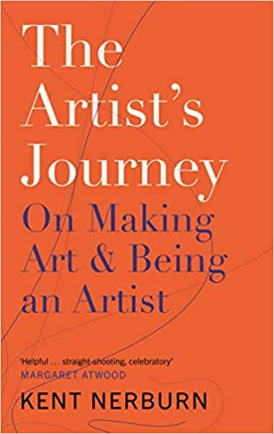
中文书名：《艺术家的旅程：创造艺术并成为艺术家》
英文书名：THE ARTIST’S JOURNEY: ON MAKING ART AND BEING AN ARTIST
作 者：Kent Nerburn
出 版 社：Canongate
代理公司：Canongate /ANA/Claire Qiao
出版时间：2020年10月
代理地区：中国大陆、台湾
页 数：272页
审读资料：电子稿
类 型：大众文化

内容简介：

获奖艺术家和作家肯特·纳尔博恩与年轻的艺术家分享经验与智慧

以创作为生并不容易。从表面上看，这似乎是浪漫和令人兴奋的，但事实上，这是一个充满了怀疑和梦想和复杂的挑战，大多数人无法想象的独特的旅程。从谋生和处理拒绝等显而易见的问题，到如何知道一件作品何时完成以及灵感和工艺之间的微妙平衡等更为珍贵的经验，创造性艺术家----无论是作家、画家、演员还是舞蹈家，都生活在一个充满深刻问题和微妙选择的世界里。

很少有书能像《艺术家的旅程》一样，如此真诚地将你引入这个世界。它既是实用的又具有精神启发性的，是对艺术的一次难得的探索，本书对于各个领域的艺术家---无论是年轻的还是年老的，有成就的还是刚起步的，都是必不可少的。
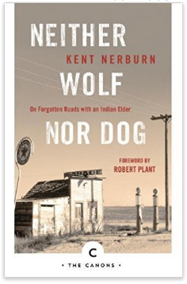
中文书名：《非狼非犬》
英文书名：NEITHER WOLF NOR DOG
作 者：Kent Nerburn
出 版 社：Canongate
代理公司：Canongate /ANA/ Claire Qiao
出版时间：2017年6月
代理地区：中国大陆、台湾
页 数：352页
审读资料：电子稿
类 型：传记/回忆录

内容简介：

《非狼非犬》的故事发生在90年代的北达科他州，当时的人们坚持着自己的原始生活，对新世界的冲击显得毫不退缩。这本书讲述了两个男人的故事，一个美国白人，和一个印第安人，讲述他们各自对生活的理解，以及艰难寻找共鸣的故事。

他们共同经历了一次旅程，穿越许多小镇和无名之路，那里风的低语传来祖先的声音。两个人将透过神话和那些陈词滥调，揭示美国人不曾看到过的景象。

《非狼非犬》讲述了一个引人入胜的故事——沉默的力量，土地和财富的区别，美国白人想要继承美国原住民印第安人遗产的强烈欲望，对传统仪式的买卖交易。这是关于父亲和儿子的故事，关于沉沦和救赎的故事，关于同一片土地上不同文化交融的故事。

正式作者安德鲁·欧哈根（Andrew O’Hagan）所说：“这是一部难得一见的作品，是对纯净灵魂的祈祷。我喜欢他就如同喜欢一首老歌。如果你喜欢永无止境的享受阅读的快乐，喜欢从阅读中获得新的发现，那你一定要读这本书。”

谢谢您的阅读！
请将反馈信息发至： 乔明睿（Claire）
安德鲁﹒纳伯格联合国际有限公司北京代表处
北京市海淀区中关村大街甲59号中国人民大学文化大厦1705室, 邮编：100872
电话：010-82449026
传真：010-82504200
手机：15804055576
Email: Claire@nurnberg.com.cn
网址：www.nurnberg.com.cn
微博：http://weibo.com/nurnberg
豆瓣小站：http://site.douban.com/110577/
微信订阅号：ANABJ2002

